|  |
| --- |
| **LOs integrering- og likestillingsrapport for 2022** |
|  |

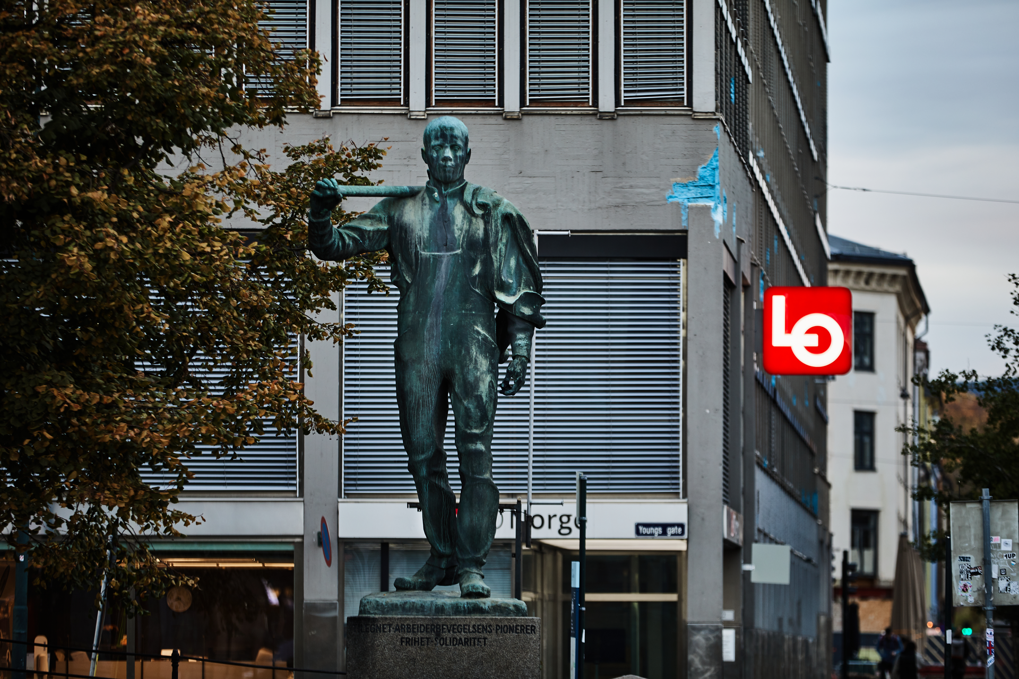

**Innhold**

Innledning

Likestillingsredegjørelse 3

Del 1. Status for kjønnslikestilling kjønnsbalanse, permisjon, midlertidig ansatte og deltid 4

Lønnsfastsettelse 4

Presiseringer til beretningen for 2022 4

Lønnsoversikt 2021 og 2022 5

Ansettelsesforhold, permisjoner og rekrutteringer i 2021 og 2021 6

Rekrutteringer og fratredelser i 2022 7

Oversikt ansatte som fyller 62 år i perioden 2023 -2027 8

Sykefravær 8

Del 2. Vårt arbeid for likestilling og mot diskriminering 9

Styringsdokumenter 9

Hvordan er likestillingsarbeidet strukturert 10

Risikoer og kartlegging 10

Tiltak som ble satt i gang i 2022 10

Hovedutfordringer 11

Planer for videre arbeid 11

# Innledning

## Likestillingsredegjørelse

LO Norge er landets største og mest innflytelsesrike organisasjon for arbeidstakere, med mer enn én million medlemmer fordelt på 25 forbund. Vår viktigste oppgave er å sikre medlemmene trygge og rettferdige lønns- og arbeidsvilkår. Vi forhandler med arbeidsgivere og vi påvirker politikerne. LOs hovedkontor består av syv fagavdelinger samt avdeling for virksomhetsstyring. I tillegg har vi 12 regionkontor som dekker hele landet, samt kontor i Brüssel og på Svalbard. Til sammen er vi ca. 300 ansatte.

## Gjennom likestillings- og diskrimineringsloven er LO som arbeidsgiver pålagt å redegjøre for hvordan vi systematisk jobber aktivt for å fremme likestilling og hindre diskriminering. Rapporten beskriver vår status innenfor dette temaet, og er delt i to deler. Del en viser status for likestilling kjønnsbalanse, og del to redegjør for arbeidet vårt med å sikre likestilling og hindre diskriminering.

## Arbeidet med å fremme likestilling og hindre diskriminering er nedfelt i LO sitt handlingsprogram, og i alle prosesser som angår endringer i personalet har likestilling og diskriminering fokus.

## Det statistiske grunnlaget i del en er hentet ut av vårt lønns- og personalsystem per 31.12.2022.

# Del 1. Status for kjønnslikestilling, kjønnsbalanse, permisjon, midlertidig ansatte og deltid

## Lønnsfastsettelse

I LO fastsettes lønnsgruppeinnplassering ved:

* Rekruttering og interne endringsprosesser
* Vurdering av internt opprykk i henhold til Landsoverenskomsten for HK-AAF § 3.3 pkt. 3.

## Presiseringer til beretningen for 2022:

Utforming av stillingsnivåene er basert på eksisterende stillingsbetegnelser og hvor disse er plassert i LOs lønnssystem. Vårt lønnssystem er basert på Landsoverenskomsten mellom AAF og HK (LOK AAF-HK). Vi har 5 ulike lønnsgrupper.

|  |  |
| --- | --- |
| **Lønnsgruppe** | **Stillingstype** |
| 1 | Renholder, seviceassistent, sentralbordoperatør og servicesekretær. |
| 2 | Advokatassistent, trainee, enhetsleder, faglig ungdomssekretær, arkivleder, organisasjonsmedarbeider, regnskapskonsulent, konsulent, administrasjonskonsulent, sekretær |
| 3 | Advokater, advokatfullmektiger, LO-koordinator, rådgiver, organisasjonsrådgiver,ungdomsrådgiver, informasjonsrådgiver, utredningsleder |
| 4 | Informasjonsrådgiver, seksjonsleder, seniorrådgivere, spesialrådgiver, utredningsledere |
| 5 | Leder, nestleder, anleggssekretær, forbundssekretær, spesialrådgiver, seniorrådgiver |

**Tabell 1.1 Oversikt over stillingsgrupper**

Kontante ytelser i rapporteringen består i tillegg til fastlønn av uregelmessige ytelser, overtidsgodtgjørelser og naturalytelser. I naturalytelser inngår personalforsikringer, gaver, telefon og andre skattepliktige ytelser. I LO er det ingen bonusordninger.

Lønnsfastsettelse og eventuelle lønnsendringer vurderes ut fra kriterier som kompetanse, selvstendighet, arbeidsoppgaver og ansvar. Ansiennitetsvurdering på ansettelsestidspunktet settes ut fra relevant kompetanse og arbeidserfaring.

**Lønnsoversikt**

**Tabell 1.2 Lønnsoversikt 2021**

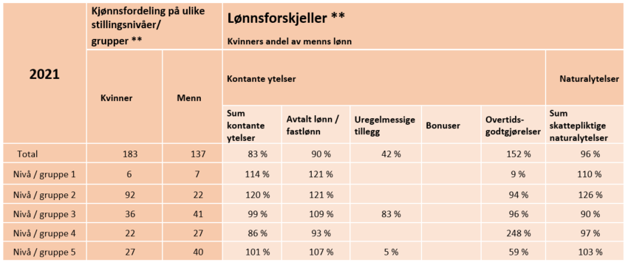

|  |
| --- |
|  |

**Tabell 1.2 Lønnsoversikt 2022**

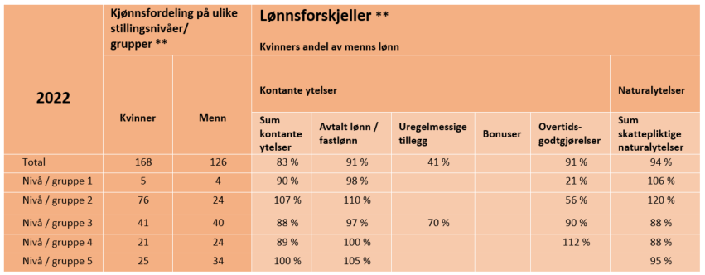

**Ved beregning av lønnsstatistikken er ansatte som har vært ansatt svært korte perioder (mindre enn 1 måned), tatt ut for å ikke gi uforholdsmessig store utslag på statistikken.

Totalt avtalt lønn for 2022 utgjør 216 MNOK. Vi har en liten fremgang på utjevning av lønnsforskjeller når det gjelder avtalt lønn, med økning fra 90 til 91 prosent. For hver enkelt lønnsgruppe er lønnsforskjellene mellom kvinner og menn små. Kvinner tjener mer enn menn i lønnsgruppe 2 og 5, og like mye som menn i lønnsgruppe 4. Totalt sett er flere ganger så mange kvinner som menn i de lavest lønnede lønnsgruppene (gruppe 1 og 2), og det er dette som gjør at kvinners andel av avtalt lønn totalt er på 91%.

Statistikken for 2022 viser en utjevning mellom kjønnene når det gjelder avtalt lønn, og er i henhold til vår målsetning om kjønnslikhet. Den største lønnsforskjellen mellom kjønnene i 2022 er 110% (gruppe 2), mens den største forskjellen i 2021 var 121% (Gruppe 1 og 2).

**Ureglmessige tillegg, overtidsgodtgjørelser og skattepliktige naturalytelser**

Uregelmessige tillegg utgjør totalt 28,7 MNOK. Advokaters lønn består av en fastlønn, pluss variable tillegg i form av et mindre prosedyretillegg, samt salær. For advokater er det tilnærmet ingen forskjell mellom kjønn i fastlønn og prosedyretillegg, men størrelsen på salær varierer og det er dette som gir utslaget i lønnsforskjeller mellom kvinner og menn når det gjelder uregelmessige tillegg. Denne forskjellen vil variere fra år til år, avhengig av sammensetning av saker. Disse kan variere i størrelse og varighet, og store enkeltsaker kan gi svært ujevne utslag i salærer.

Naturalytelser (forsikringer, telefon, parkering for pendlere og gaver) utgjør 5,7 MNOK. For naturalytelser er det både i nivå 3 og 4 en nedgang fra 2021 til 2022 i kvinners prosentandel sammenlignet med utbetalinger til menn. I 2022 er kvinners andel gått ned til 88 %, mens den i 2021 lå på 90 % i nivå 3 og 97 % i nivå 4.

Total overtid utgjør kun 2 % av totalt avtalt lønn i LO. Da overtiden generelt er lav, vil det kunne gi relativt store prosentvise utslag i statistikken når et lite antall ansatte har mye overtid.





Det er en økning av midlertidig ansatte fra 2021 til 2022 og den største økning er blant menn. De som er i midlertidig ansatte er enten vikarer for navngitte personer i permisjon, eller de inngår i ulike prosjekter som LOs sommerpatrulje.

Vi bestreber alltid fast ansettelse, og holder nøye øye med midlertidige ansettelser som trekker ut i tid.

Flere kvinner enn menn jobber deltid. Det er noen færre deltidsarbeidende av begge kjønn i 2022 enn i 2021.

**Tabell 3. Rekrutteringer og fratredelser i 2022**



Det ble foretatt totalt 48 rekrutteringer i 2022 mot 68 i 2021.

Av tabellen ser vi at det ble ansatt mange i prosjekt i 2022, men også mange rådgivere.

**Tabell 4. Alder og kjønnsbalanse pr. 31.12.2022**

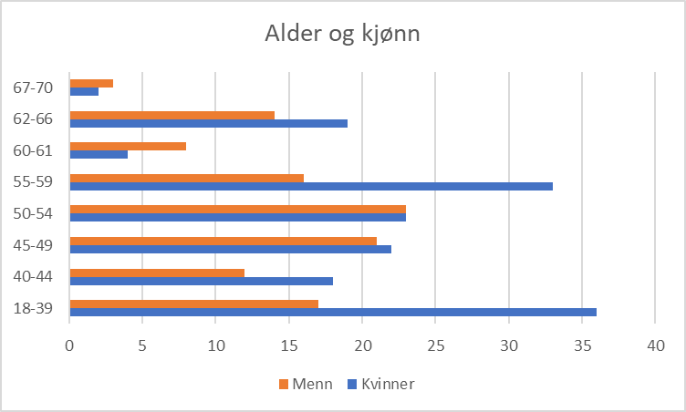

LO har flest ansatte i aldersgruppen 18 – 39 år og størst antall kvinner i denne aldersgruppen.

Gjennomsnittsalderen i LO er 51 år.

**Tabell 5**

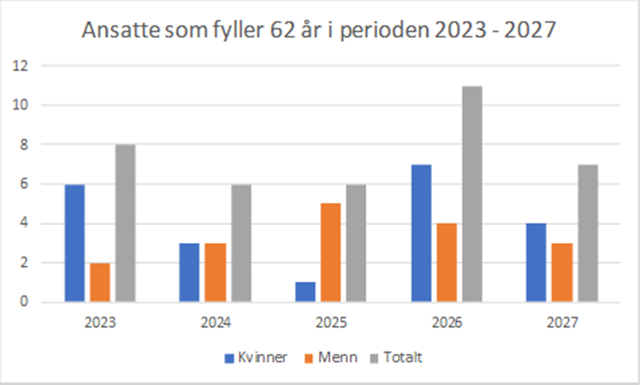

Tabellen viser at vi i 2023 har totalt 8 ansatte som fyller 62 år og kan ta ut AFP. Videre ser vi at det i 2026, vil være en økning av ansatte som fyller 62 år. I LO jobber vi kontinuerlig for å sikre en god livsfasepolitikk, og gjøre det attraktivt for eldre ansatte å stå lenge i jobb, i tråd med LOs personalpolitikk for å beholde viktig kompetanse og erfaring, samt investere i eldre arbeidstakere.

**Sykefravær**

For perioden 01.01.2022 – 31.12.2022 er det totale sykefraværet på 4.68%.

Til sammenligning var det totale sykefraværet i 2020 og 2021 betydelig lavere. Disse årene var preget av hel eller delvis nedstenging som følge av pandemien. Sammenligner vi med et «normalår» ligger vi på omtrent samme nivå som tidligere. Arbeidsmiljøutvalget har fokus på reduksjon av fravær, og det er iverksatt en rekke tiltak for å sikre nærvær og hindre fravær. Vi har eget treningsrom, ansatte har en time fri til trening i uken, vi tilbyr naprapatbehandling og psykologstøtte ved behov, og vi støtter bedriftsidrettslaget.

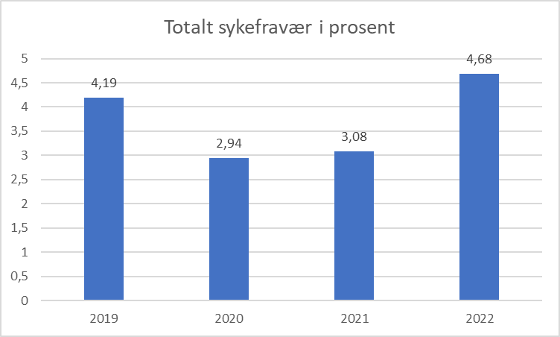

# Del 2. Vårt arbeid for likestilling og mot diskriminering

Likestilling er en naturlig del av LOs personalpolitikk. Vårt likestillingspolitikk er nedfelt i vår HMS-håndbok. I LO har vi nulltoleranse for diskriminering og trakassering. Vårt mål er at alle våre ansatte har lik mulighet til læring og utvikling ut fra egne forutsetninger og kompetanse i et helsefremmende arbeidsmiljø.

## Styringsdokumenter

## Utdrag fra vår HMS-håndbok:

Formål:

Alle arbeidstakere - uansett kjønn - gis samme muligheter til arbeid og faglig utvikling, og likestilles med hensyn til ansettelse, lønn, opplæring og avansement ved å:

* gjøre arbeidet for likestilling til en naturlig del av LOs personalpolitikk
* legge forholdene til rette for å gi begge kjønn like muligheter til videreutvikling og avansement
* øke kvinneandelen av saksbehandler- og ledende stillinger

For å nå våre mål vil vi blant annet:

Hvis det til ledige stillinger melder seg flere søkere som har like kvalifikasjoner for stillingen, skal søker fra det kjønn som har mindre enn 40% av de tilsatte i den aktuelle stillingsgruppen ha fortrinnsrett til tilsetting.

Likestille menn og kvinner i ansettelsessituasjonen når det gjelder spørsmål om deres familiesituasjon.

Tilgjengeliggjøre vår likestillingsavtale og LOs generelle likestillingspolitikk for alle ansatte.

Gjennomføre et planmessig og målrettet arbeid for å oppnå likestilling, herunder opplæringstilbud som ledd i karriereplanlegging.

Sikre rimelig kjønnsmessig fordeling i utvalg der de ansatte er representert.

Iverksette tiltak som gjør LO til en attraktiv arbeidsplass for arbeidstakere i alle livsfaser.

**Slik jobber vi for å sikre likestilling og hindre diskriminering:**

Det er opprettet en partssammensatt arbeidsgruppe under Arbeidsmiljøutvalget hvor mandatet er LOs interne arbeid med likestilling og mot diskriminering. Arbeidsgruppen ble supplert med nye fagpersoner i 2022.

Arbeidsgruppen skal jobbe med:

* Utarbeide en ny mal for rapportering på arbeidsgivers aktivitets- og redegjørelsesplikt (ARP), med utgangspunkt i malene som utvikles på nasjonalt nivå.
* Gjennomgang av de personalpolitiske rutiner og praksiser i LO og vurdering av hvordan rutinene og praksisene kan virke ulikt på forskjellige grupper.
* Kartlegge risiko for diskriminering og hindre for likestilling på diskrimineringsgrunnlagene, samt evaluere eksisterende likestillingstiltak.
* Sette opp prioriterte mål og foreslå tiltak for å hindre diskriminering på områdene/ diskrimineringsgrunnlagene som er fastsatt i loven og for å utvikle LO som en arbeidsplass som satser på mangfold blant de ansatte.

LO ønsker å forebygge at diskriminering oppstår og å jobbe for at de likestillingsutfordringene som eventuelt avdekkes blir fjernet.

​Arbeidsgruppen har hatt utskiftninger av medlemmer i løpet av 2022, men har til sammen avholdt 5 møter i løpet av 2022

**Kartlegging av risikoer, hindre og årsaker**

LO foretok en risikovurdering høsten 2021 og denne ble det jobbet videre med i 2022. Det ble vurdert risiko for diskriminering og årsaker til disse (punkt 2 og 3 i vår sekstrinns metode) på alle personal/HMS-områdene nevnt i loven. Følgende områder er vurdert: rekruttering, forfremmelse, utviklingsmuligheter og karriere, tilrettelegging, mulighet til å kombinere arbeid og familieliv, lønns og arbeidsvilkår, trakassering, seksuell trakassering og kjønnsbasert vold. På hvert område har alle diskrimineringsgrunnlag blitt vurdert. En gjennomgang av rutiner og retningslinjer våren 2022 avdekket ingen diskriminerende ordlyd. Vi ser det trengs en oppdatering og tilpasning på enkelte rutiner, og vil jobbe videre med kontinuerlig utvikling og forbedring av disse.

​

​**Tiltak som ble satt i gang i 2022:**

Nye retningslinjer for håndtering av seksuell trakassering ble vedtatt i april 2022 og ble publisert i personalhåndboken og på vårt intranett. De nye rutinene ble presentert for alle ansatte på allmøte. I tillegg ble eksisterende varslingsrutiner revidert og oppdatert.

Høsten 2022 startet vi et arbeid med ny lønnspolitikk og nye rutiner for konflikthåndtering. Dette arbeider fortsetter inn i 2023.

|  |
| --- |
|  |
| Landsorganisasjonen i Norge  Torggata 12, 0181 Oslo  [www.lo.no](http://www.lo.no) |

**Hovedutfordringer og planer for videre arbeid**

**Identifiserte risikoer for diskriminering og hindre for likestilling**

* For naturalytelser er det både i nivå 3 og 4 en nedgang fra 2021 til 2022 i kvinners prosentandel sammenlignet med utbetlinger til menn. Det er viktig for LO å utjevne lønn mellom kjønnene i alle kategorier av stillinger, og vi fortsetter dette arbeidet i 2023
* Flere menn enn kvinner er personlig lønnet
* Lønnsforskjellene mellom kvinner og menn skyldes i stor grad at det fortsatt er et flertall av menn i virksomhetens øverste stillinger og de høyeste lønnede stillinger i lønnsnivå 3, 4 og 5.
* Det er flest kvinner (72 %) ansatt i lønnsnivå 2 som utgjør de lavest lønnede stillinger.

**Planer for videre arbeid**.

* Den partssammensatte arbeidsgruppen under Arbeidsmiljøutvalget fortsetter sitt arbeid med likestilling og mot diskriminering
* Revidert lønnspolitikk skal ferdigstilles
* Revidert kompetansestrategi for LO utarbeides
* Ny rutine for konflikthåndtering skal etableres
* Vi skal styrke vår internkontroll og rutiner for avvik ved å få på plass et felles system for melding og oppfølging av avvik og forbedringer
* Gjennomgå og revidere våre styringsdokumenter som omhandler likestillingspolitikk